摘 要
在小型无人机的控制中需要有高精度的姿态运动信息作为反馈输入，要求测 量模块具有响应快、体积小和功耗低的特点。单纯靠陀螺仪测量姿态，存在累积误差，因此实用的航姿参考系统往往融合多个传感器的测量数据。本文采用低成本的MEMS器件（3轴陀螺仪、3轴加速度计和3轴磁强计）与STM32单片机构建了航向姿态参考系统硬件平台。针对基于加速度计和磁强计的姿态测量方式在动态测量时不准确的问题和单独采用陀螺仪测量角度产生漂移的问题，设计了基于扩展卡尔曼滤波算法的双矢量校正方法。经过分析测量数据，该航姿参考系统偏航角测量误差优于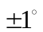，俯仰角与横滚角测量误差优于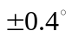。系统具有较好的测姿精度，可满足小型无人机短时导航的应用。

关键词：STM32，MEMS，航姿参考系统，扩展卡尔曼滤波

Abstract
In control of micro unmanned aerial vehicle, we are generally in need of its attitude and heading information of high precise as feedback. Thus the block should be designed quickly responsive, portable and low-power. If we only use the gyroscope, the error will be accumulated with time.However, the practical AHRS(Attitude and Heading Reference System) usually integrate several sensors to better estimate information we need. As is in this paper, the hardware platform is constituted of STM32 processor and low-cost MEMS sensors which are 3-axis gyroscope, 3-axis accelerator and 3-axis magnetometer. To make most use of these low-cost MEMS sensors, an Extend Kalman Filter(EKF) algorithm was designed which use double measurement 3-dimension vector to correct the state vector. On the basis of data analyzing, we concluded that the error of yaw angle measurement is less than while the error of pitch and roll angle measurement is less than . In conclusion, the system has a pretty good precision and could apply to short-time navigation of micro unmanned aerial vehicle.
Key words：STM32, MEMS, AHRS, EKF

目 录
第一章 前 言 1
1.1 研究背景和研究意义 1
1.2 本文主要研究内容和主要工作 2
第二章 航姿参考系统的原理 3
2.1 概述 3
2.2.常用的坐标系与姿态描述方法 3
第三章 硬件系统设计 14
3.1 硬件系统框图 14
3.2 核心元器件介绍 14
3.3 电路原理图与PCB 17
第四章 软件系统设计 19
4.1 程序流程图 19
4.2 核心算法与C语言实现 22
第五章 测试结果与分析 27
4.1 测试结果 27
4.2 分析 28
第六章 总结与展望 29
4.1 总结 29
4.2 对进一步研究的展望 29
参 考 文 献 30
致 谢 31
附录 32
声 明 47

第一章 前 言

1.1 研究背景和研究意义
MEMS（Micro Electro Mechanical System）即微机电系统，是指可以批量制造的，由微型传感器，微型执行器，信号处理和控制电路，通讯接口和电源等部件组成的一体化的微型器件或系统。其目标是把信息的获取、处理和执行集成在一起，组成具有多功能的微型系统，集成于大尺寸系统中，从而大幅度地提高系统的自动化、智能化和可靠性水平^{[1]}。它是在融合多种微细加工技术，并应用现代信息技术的最新成果的基础上发展起来的高科技前沿学科。
MEMS 技术的发展开辟了一个全新的技术领域和产业，采用 MEMS 技术制作的微传感器、微执行器、微型构件、微机械光学器件、真空微电子器件、电力电子器件等在航空、航天、汽车、生物医学、环境监控、军事以及几乎人们所接触到的所有领域中都有着十分广阔的应用前景。MEMS 技术正发展成为一个巨大的产业，就像近 20 年来微电子产业和计算机产业给人类带来的巨大变化一样，MEMS 也正在孕育一场深刻的技术变革并对人类社会产生新一轮的影响。目前MEMS 市场的主导产品为压力传感器、加速度计、微陀螺仪以及磁力计等。大多数工业观察家预测，未来 5年MEMS 器件的销售额将呈迅速增长之势，年平均增加率约为 18%，因此对机械电子工程、精密机械及仪器、半导体物理等学科的发展提供了极好的机遇和严峻的挑战。
惯性导航系统是一种不依赖于外部信息、也不向外部辐射能量的自主式导航系统。其工作环境不仅包括空中、地面，还可以在水下。在军民领域的各类飞行器上，惯导系统作为一种现代化导航系统已被广泛应用，尤其在现代军事航空领域中发挥着举足轻重的作用。惯性导航系统的基本工作原理是以牛顿力学定律为基础，通过测量载体在惯性参考系的加速度，将它对时间进行积分，且把它变换到导航坐标系中，就能够得到在导航坐标系中的速度、偏航角和位置等信息。惯性导航系统通常由惯性测量单元 MIMU、导航计算机、控制显示装置等组成，其中惯性测量单元非常重要，它的精度决定了整个导航系统的精度。惯性测量单元包括三个加速度计和 三个单自由度陀螺仪，前者用来测量载体沿导航坐标系三个轴向的线加速度，后者用来测量载体绕三个轴的转动以构成一个物理平台或“数学平台”。
姿态测量在航天航空、机器人、人体运动姿态捕捉等方面都有着广泛的应用。随着 MEMS技术的发展，与传统的传感器相比，MEMS 传感器体积更小、质量轻、功耗更低，这使得体积微小的姿态测量系统有了更加广泛的应用。

1.2 本文主要研究内容和主要工作
本文主要研究状态空间理论、卡尔曼滤波理论及基本方程的推导，并利用状态空间理论和卡尔曼滤波器理论完成航姿参考系统的建模、算法设计和C代码实现，使用STM32F103处理器和低成本MEMS传感器完成航姿参考系统（AHRS）硬件系统的设计与实现，并将上述算法移植到该硬件系统。

第二章 航姿参考系统的原理

2.1 概述
航姿参考系统涉及的理论和数学工具较多，其中包括导航中常用的坐标系、姿态描述的三种方法及其相互转换、捷联惯导的基本方程、扩展卡尔曼滤波等。

2.2.常用的坐标系与姿态描述方法

2.2.1 常用的坐标系
导航计算的主要目的是获得运动载体的位置、速度及姿态等导航信息，这些信息只有相对于某个坐标系才具有真正的物理意义。因此本节对常用的坐标系进行介绍，在惯性导航中常用的坐标系主要有以下几种^{[3]}：
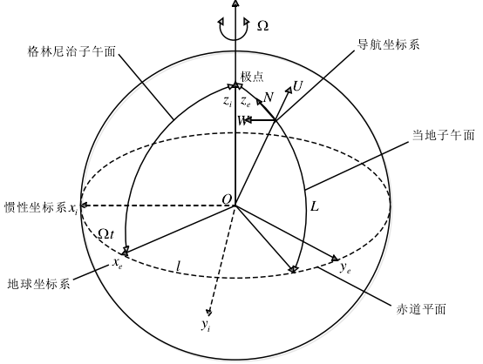
图2.1 导航常用的参考坐标系

- 地心惯性系（系）
原点位于地球中心，坐标轴相对于恒星无转动，轴向定义为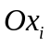，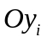，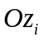。其中的方向与地球极轴的方向一致（假定极轴方向不变）。
- 地球坐标系（系）
原点位于地球中心，坐标系与地球固连，轴向定义为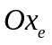，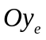，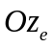。其中沿地球极轴方向，轴沿格林尼治子午面和地球赤道平面的交线。地球坐标系相对于惯性坐标系绕轴以角速度转动。
- 地理坐标系（系）
坐标原点为运动载体的转动中心，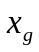 轴指北，即N；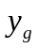轴指西，即W；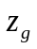 轴沿地垂线指向天，即 U。这个坐标系也可以叫做北-西-天坐标系。地理坐标系是地球表面的运动载体在进行惯性导航解算中最为常见的一组坐标系。地理坐标系相对地球坐标系的方位关系就是运动载体的地理位置(经度和纬度 )。
- 导航坐标系（系）
导航坐标系是惯导系统在求解导航参数时所采用的坐标系。对捷联式惯导系统来说，导航参数并不在载体坐标系内求解，它必须将加速度计信号分解到某个求解导航参数较为方便的坐标系（地理坐标系）内，再进行导航计算，此坐标系就是导航坐标系。
- 载体坐标系（系）
坐标原点位于载体的质心，轴向定义为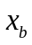沿载体纵轴方向，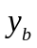指向载体的左侧，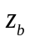垂直于轴向上。本文中嵌入式 AHRS 的惯性敏感器件都是沿载体坐标系安装的。

2.2.2 姿态描述常用方法及其之间的转换
对飞行器的位置进行描述时，需要把飞行器当成质点来处理。而对飞行器的姿态进行描述时需要把飞行器建模为三个相互正交的刚体轴，三轴交于质心。三个刚体轴和质心可组成机体系，称作目标系。我们描述飞行器的运动时，可以把它分解为质心的位移和刚体轴的转动。本文只研究飞行器的姿态解算，因此可把飞行器的运动描述简化为目标系相对参考系的转动在投影系的表示，投影系和参考系可以相同。矢量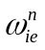表示地球系相对惯性系的运动在导航系中的表示，其中把地球系选作目标系，惯性系选作参考系，地理系选作导航系和投影系。本文不加说明的情况下，地理系默认选作导航系，二者不做区分。

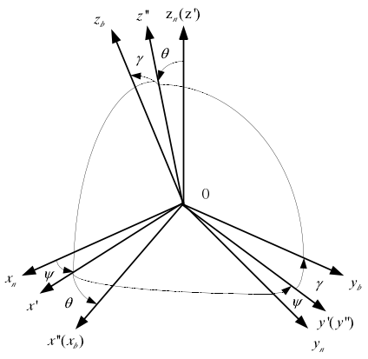
图2.2 导航系与载体系之间的关系
- 欧拉角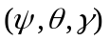
一个坐标系到另一个坐标系的变换，可以通过绕不同坐标轴的 3 次连续转动来实现。从参考坐标系到一个新的坐标系的变换可以表示为：绕参考坐标系的轴转动角；绕参考坐标系的轴转动角；绕参考坐标系的轴转动角。、 和成为欧拉转动角。
- 方向余弦矩阵
载体坐标系到地理坐标系的坐标转换的方向余弦矩阵C称为捷联矩阵，用T表示。由于根据捷联矩阵的元素可以单值确定载体姿态角，故又叫做姿态矩阵。该姿态矩阵是捷联惯导系统中的“数学平台”^{[4]}。
设载体坐标系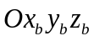，其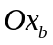、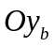、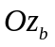轴分别为载体的纵轴、横轴和竖轴，以北-西-天地理坐标系(NWU)作为导航坐标系(系)，如图 2-2 所示。则捷联矩阵方程应满足:

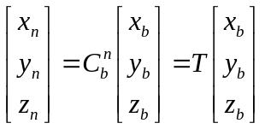

式中，

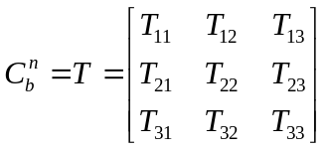
如图2.2中所示，由地理坐标系至载体坐标系的转换关系，它可以通过下述顺序的三次旋转完成:
根据上述旋转顺序,可得到由地理坐标系到机体坐标系的转换关系,即
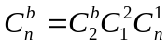
其中，
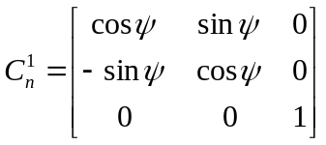
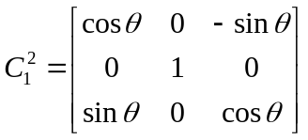

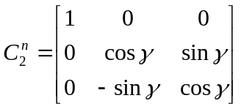
最终得到，

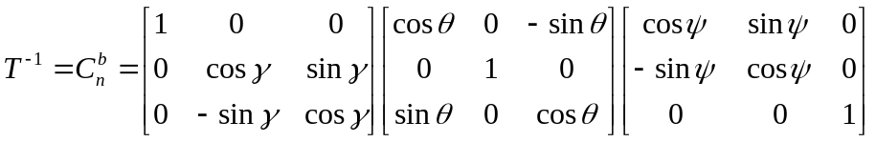
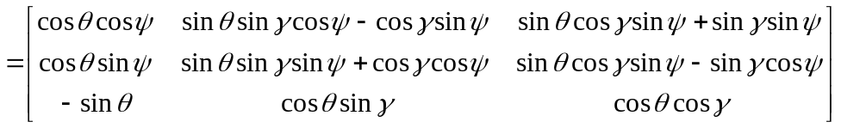
式中，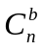与旋转次序有关，即当旋转角，，不都为小角时，对应于不同的旋转次序，坐标系的最终空间位置是不同的，这就是常说的有限转动的不可交换性。 但当 ，，都为小角时，忽略小角间的高阶小量^{[5]}
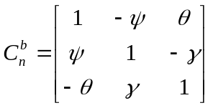
其中，，的单位为弧度。
由于直角坐标系间的变换矩阵为单位正交矩阵，所以如果在坐标系 n 至坐标系的等效旋转中各坐标系都保持为直角坐标系，则根据单位正交矩阵的性质有
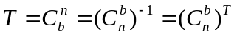
- 四元数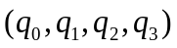
四元数姿态表达式是一个四参数的表达式。它基于的思路是：一个坐标系到另一个坐标系的变换可以通过绕一个定义在参考坐标系中的矢量的单次转动来实现。四元数用符号表示，它表示一个具有4个元素的矢量，这些元素是该矢量方向和转动大小的函数。
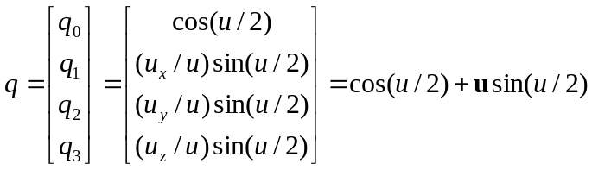 （2—1）
式中：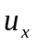 、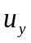 和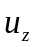 是角矢量的分量，是的模。选择合适的的大小和方向，就可以使参考坐标系在绕角矢量 转动u/2 角度后与载体坐标系重合。四元数也可以用复数形式表示成：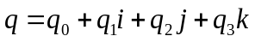，其中、、为虚数单位。
- 四元数到方向余弦矩阵、四元数到欧拉角的转换公式。
四元数表示的方向余弦矩阵，
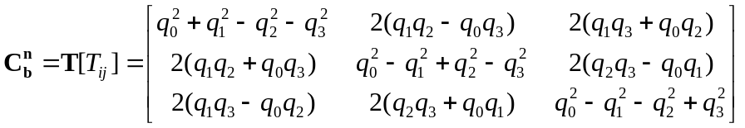 （2—2）
其中，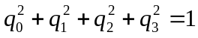
四元数与欧拉角的关系，

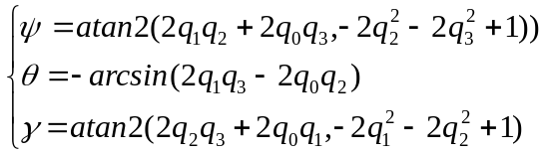 （2—3）
其中
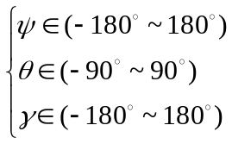

2.2.3 捷联惯导基本方程
由文献[5]推导得到由四元数描述的飞行器姿态更新方程为，
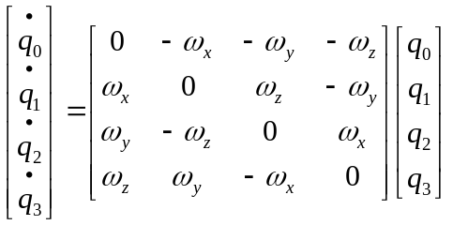 （2—4）

2.3 卡尔曼滤波与航姿参考系统建模

2.3.1线性卡尔曼滤波器介绍
线性卡尔曼滤波器用于估计线性离散时间过程的状态变量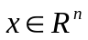。该离散随机过程可由以下线性离散随机差分方程描述：
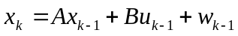 （2—5）
定义观测变量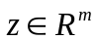，得到量测方程：
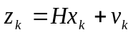 （2—6）
随机信号 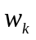和 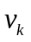分别表示过程激励噪声和观测噪声。假设它们为相互独立，正态分布的白色噪声：
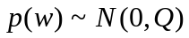
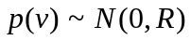
其中：Q 为过程激励噪声协方差矩阵，R为观测噪声协方差矩阵。定义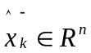（代表先验，代表估计）为在已知第步以前状态情况下第步的先验状态估计。定义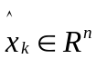为已知测量变量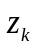时第步的后验状态估计。
由此定义，先验估计误差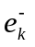和后验估计误差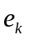：
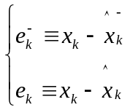
则先验估计误差协方差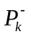和后验估计误差协方差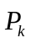，
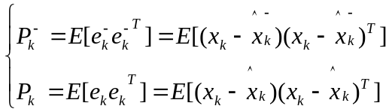 （2—7）
式（2—8）构造了 Kalman 滤波器的表达式：先验估计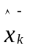和加权的测量变量及其预测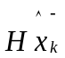之差的线性组合构成了后验状态估计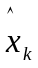 。
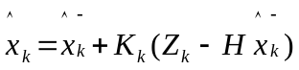 （2—8）
卡尔曼滤波的估计原则是最小均方误差原则（MEMS），即使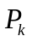最小。因此，卡尔曼滤波器公式推导的关键就是求MEMS原则下的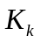。将公式（2—5）和（2—8）代入公式（2—7），得
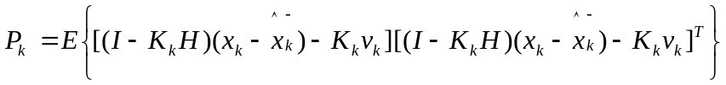 （2—9）
注意到状态向量与量测噪声之间相互独立，
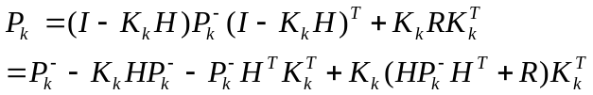 （2—10）
其中，
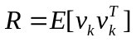 （2—11）
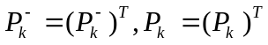 （2—12）
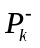、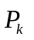均为对角阵，使最小等价于使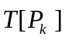最小，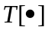表示求矩阵的迹。
由（2—10）得，
(2—13)
为求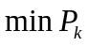条件下的，对求的导数，并使其为0
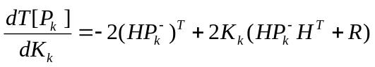 （2—14）
得到
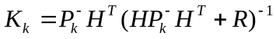 （2—15）
将上式代入（2—10），得
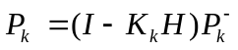 （2—16）
下面求，
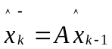 （2—17）
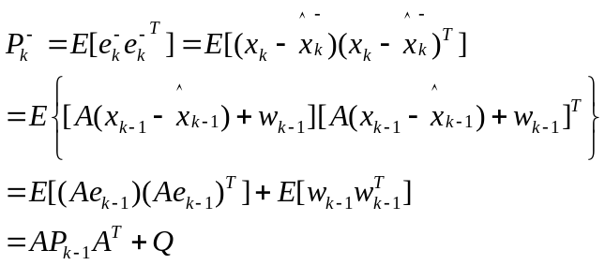 （2—18）
因此只需确定初值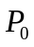和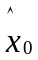，就能不断递推下去。具体算法总结如下，
Step1：设定初值：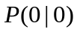、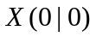
Step2：时间更新（预测）
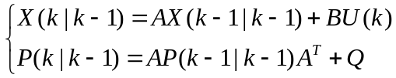
Step3：测量更新（校正）
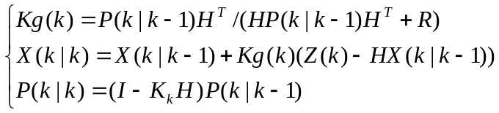
Step4：goto Step 2

2.3.2 扩展卡尔曼滤波器介绍
姿态估计的方法主要是采用 kalman 滤波，但是kalman 滤波器只是针对线性模型比较准确对于非线性的模型，采用 Extended Kalman 滤波( EKF) 较多，EKF 的方法是将非线性函数利用泰勒展开式，并保留一阶项，从而实现非线性函数的线性化并保留一阶精度^{[6]}。

2.3.3 航姿参考系统建模

1. 四元数姿态更新方程
定义算子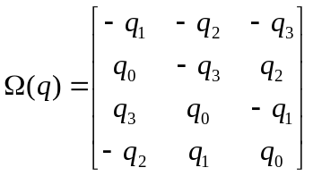，其中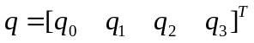
定义算子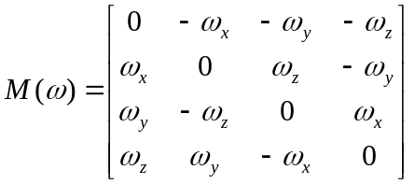，其中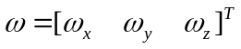为角速率真值。根据文献^{[6][7]}，飞行器的运动学模型为，
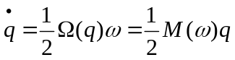

2. 陀螺仪噪声模型
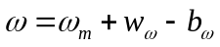
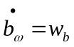
其中
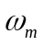……测量角速率
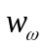……角速率高斯白噪声
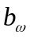……陀螺漂移（随机游走噪声）
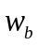……角加速度高斯白噪声

3. 状态方程与观测方程的建立
状态方程，
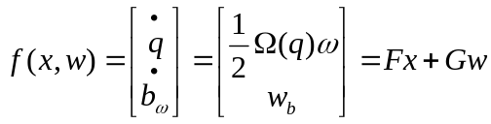
其中，
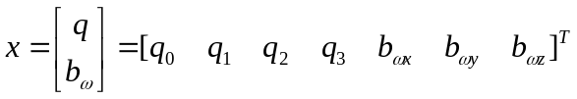
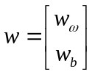……噪声向量
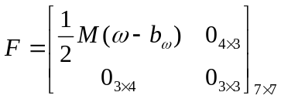
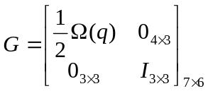
系统输出
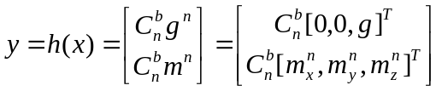
为北京当地重力加速度值，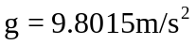
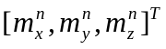为北京当地的地磁向量归一化后在地理系上的投影坐标，
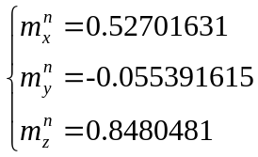
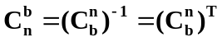

观测向量
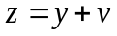
其中
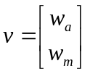……观测噪声
由于观测模型是非线性的，需要将其线性化
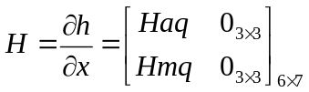
其中
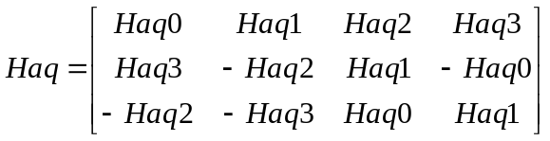
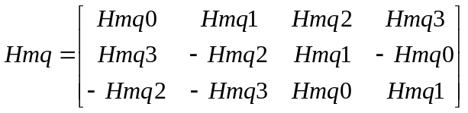
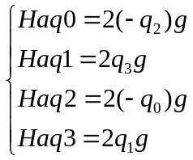
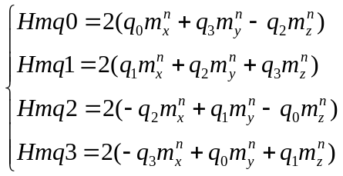

将系统离散化，
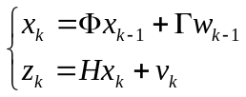
其中，
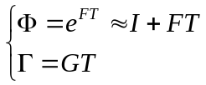
T……姿态更新周期

第三章 硬件系统设计

3.1 硬件系统框图
I²C
总线
三轴陀螺仪
三轴加速度计
三轴磁力计

STM32F103
串口输出
MPU6050
HMC5883

图3.1 航姿参考系统硬件框图

3.2 核心元器件介绍

3.2.1 STM32F103C8T6
STM32F1系列属于中低端的32位ARM微控制器，该系列芯片是意法半导体（ST）公司出品，其内核是Cortex-M3。
STM32=基于ARM®的32位微控制器
F=通用类型
103 = 增强型
C = 48脚
8 = 64K字节的闪存存储器
T = LQFP薄型四方扁平封装技术
6 = 工业级温度范围， -40°C~85°C

3.2.2 MPU6050
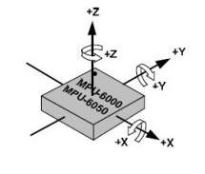
图3.3 惯性测量单元轴向图

MPU-6000（6050）的角速度全格感测范围为±250、±500、±1000与±2000°/sec (dps)，可准确追踪快速与慢速动作，并且，用户可程式控制的加速器全格感测范围为±2g、±4g±8g与±16g。产品传输可透过最高至400kHz的IC或最高达20MHz的SPI（MPU-6050没有SPI）。MPU-6000可在不同电压下工作，VDD供电电压介为2.5V±5%、3.0V±5%或3.3V±5%，逻辑接口VVDIO供电为1.8V± 5%（MPU6000仅用VDD）。MPU-6000的包装尺寸4x4x0.9mm(QFN)，在业界是革命性的尺寸。其他的特征包含内建的温度感测器、包含在运作环境中仅有±1%变动的振荡器。

3.2.3 HMC5883L
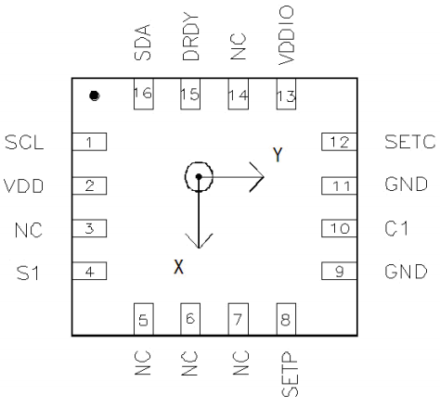
图3.4 三轴磁力计引脚图
霍尼韦尔 HMC5883L 是一种表面贴装的高集成模块，并带有数字接口的弱磁传感器芯片，应用于低成本罗盘和磁场检测领域。HMC5883L 包括最先进的高分辨率 HMC118X 系列磁阻传感器，并附带霍尼韦尔专利的集成电路包括放大器、自动消磁驱动器、偏差校准、能使罗盘精度控制在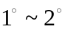的 12 位模数转换器.简易的 I2C 系列总线接口。HMC5883L 是采用无铅表面封装技术，带有 16 引脚，尺寸为 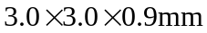。HMC5883L 的所应用领域有手机、笔记本电脑、消费类电子、汽车导航系统和个人导航系统。
► 12-bit ADC 与低干扰 AMR 传感器，能在±8 高斯的磁场中实现 2 毫高斯的分辨率
► 内置自检功能
► 低电压工作(2.16-3.6V)和超低功耗（100uA）
► 内置驱动电路
► I2C 数字接口
► 最大输出频率可达160Hz
► 能让罗盘航向精度精确到 1°~2°

3.3 电路原理图与PCB

3.3.1 电路原理图
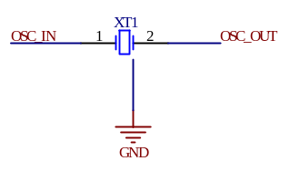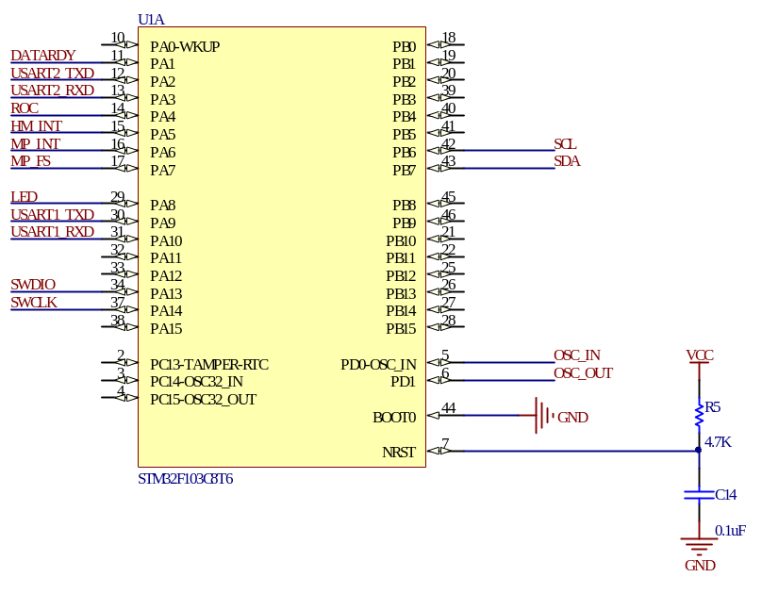
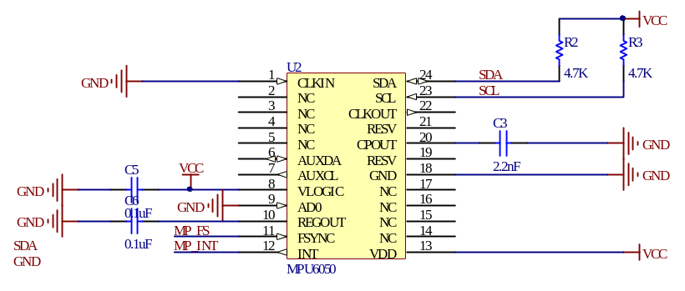
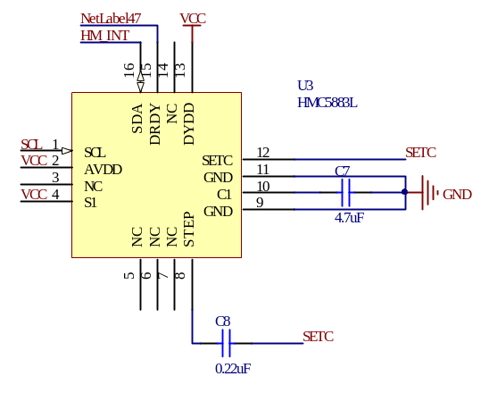
图3.5 航姿测量系统主要电路原理图

3.3.2 PCB
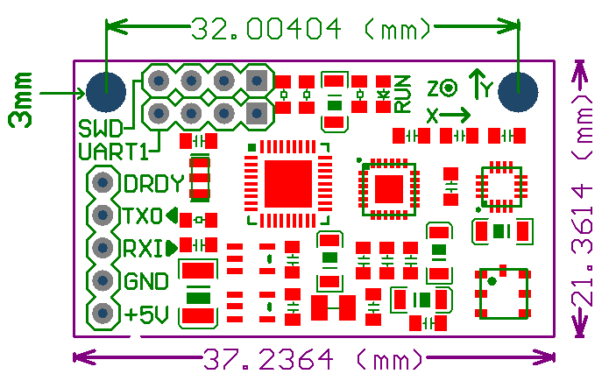
图3.5 航姿测量系统印刷电路板图

第四章 软件系统设计

4.1 程序流程图
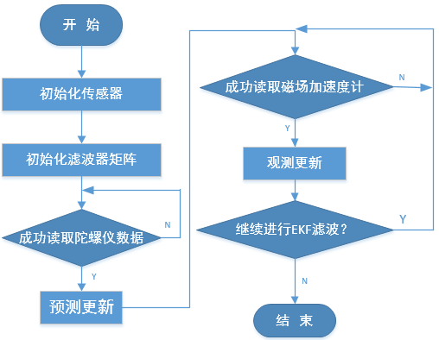

图4.1 程序流程图

4.1.1 初始化传感器

1. 初始化陀螺仪、加速度计
void MPU6050_initialize(void) {
int16_t temp[6];
unsigned char i;
MPU6050_setClockSource(MPU6050_CLOCK_PLL_XGYRO); //设置时钟
MPU6050_setFullScaleGyroRange(MPU6050_GYRO_FS_1000);//陀螺仪最大量程 +-1000度每秒
MPU6050_setFullScaleAccelRange(MPU6050_ACCEL_FS_2); //加速度度最大量程 +-2G
MPU6050_setSleepEnabled(0); //进入工作状态
MPU6050_setI2CMasterModeEnabled(0); //不让MPU6050 控制AUXI2C
MPU6050_setI2CBypassEnabled(1); //主控制器的I2C与 MPU6050的AUXI2C 直通。控制器可以直接访问HMC5883L

//配置MPU6050 的中断模式 和中断电平模式
IICwriteBit(devAddr, MPU6050_RA_INT_PIN_CFG, MPU6050_INTCFG_INT_LEVEL_BIT, 0);
IICwriteBit(devAddr, MPU6050_RA_INT_PIN_CFG, MPU6050_INTCFG_INT_OPEN_BIT, 0);
IICwriteBit(devAddr, MPU6050_RA_INT_PIN_CFG, MPU6050_INTCFG_LATCH_INT_EN_BIT, 1);
IICwriteBit(devAddr, MPU6050_RA_INT_PIN_CFG, MPU6050_INTCFG_INT_RD_CLEAR_BIT, 1);
//开数据转换完成中断
IICwriteBit(devAddr, MPU6050_RA_INT_ENABLE, MPU6050_INTERRUPT_DATA_RDY_BIT, 1);
MPU6050_InitGyro_Offset();//测量100次求平均值，获取陀螺初始零偏零偏修正
}

2. 初始化磁力计
void HMC5883L_SetUp(void) {
HMC58X3_init(0); // Don't set mode yet, we'll do that later on.
HMC58X3_setMode(0);
HMC58X3_setDOR(6); //75hz 更新率
HMC58X3_FIFO_init();
}

3. 初始化滤波器
- 初始化状态向量
//初始化姿态四元数
q0=1.0;
q1=0;
q2=0;
q3=0;
//初始化陀螺漂移
w1=0;
w2=0;
w3=0;
- 初始化过程噪声协方差、观测噪声协方差、状态后验估计协方差
float Q[49]={0.0001,0,0,0,0,0,0,
0,0.0001,0,0,0,0,0,
0,0,0.0001,0,0,0,0,
0,0,0,0.0001,0,0,0,
0,0,0,0,0.0005,0,0,
0,0,0,0,0,0.0005,0,
0,0,0,0,0,0,0.0005} ;
float R[36]={0.0003,0,0,0,0,0,
0,0.0003,0,0,0,0,
0,0,0.0003,0,0,0,
0,0,0,0.0002,0,0,
0,0,0,0,0.0002,0,
0,0,0,0,0,0.0002} ;
float P_hat[49]={ 0.0001,0,0,0,0,0,0,
0,0.0001,0,0,0,0,0,
0,0,0.0001,0,0,0,0,
0,0,0,0.0001,0,0,0,
0,0,0,0,0.0002,0,0,
0,0,0,0,0,0.0002,0,
0,0,0,0,0,0,0.0002};

4.2 核心算法与C语言实现

4.2.1 EKF算法
线性化和离散化后的状态方程和观测方程分别为，
其中
T为姿态更新周期

则EKF滤波算法如下，
预测更新：
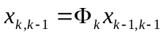
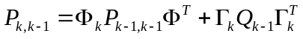
测量更新：
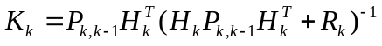
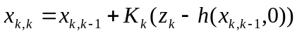
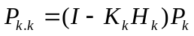

4.2.2 EKF算法的C语言实现
void AHRS_AHRSupdate(float gx, float gy, float gz, float ax, float ay, float az, float mx, float my, float mz) {
float norm;
float bx, by, bz;//北京地磁要素
float g=9.8015;//北京重力加速度

float Ha1,Ha2,Ha3,Ha4,Hb1,Hb2,Hb3,Hb4;
float halfT;

//北京地区磁场矢量在地理系的投影
//北京地区：磁偏角D=-5°50′≈-6°(真北向西偏-6°） 磁倾角I=58°
//bx=cosI*cosD
//by=cosI*sinD
//bz=sinI
bx = 0.52701631f;
by = -0.055391615f;
bz = 0.8480481f;

now = micros(); //读取时间
//halfT是两次姿态解算时间差的一半
if(now<lastUpdate){ //定时器溢出过了。
halfT = ((float)(now + (0xffff- lastUpdate)) / 2000000.0f);//单位转换us->s
}
else {
halfT = ((float)(now - lastUpdate) / 2000000.0f);
}
lastUpdate = now; //更新时间

norm = invSqrt(ax*ax + ay*ay + az*az);
ax = ax * norm*g;
ay = ay * norm*g;
az = az * norm*g; //加速度测量值归一化

norm = invSqrt(mx*mx + my*my + mz*mz);
mx = mx * norm;
my = my * norm;
mz = mz * norm; //磁强计测量值归一化
//X=[q0,q1,q2,q3,w1,w2,w3]' 状态向量
//Z=[ax,ay,az,mx,my,mz]' 观测向量，实际观测值
//Z_minus=[vx,vy,vz,wx,wy,wz]' 预计观测值
//Z_delta=(Z-H*X_minus); 真实观测值-预计观测值
//X_delta=K*(Z-H*X_minus); 状态偏差估计
Z[0]=ax;Z[1]=ay;Z[2]=az;Z[3]=mx;Z[4]=my;Z[5]=mz; //观测量赋值
X_hat[0]=q0;X_hat[1]=q1;X_hat[2]=q2;X_hat[3]=q3;
X_hat[4]=w1;X_hat[5]=w2;X_hat[6]=w3;
//前一时刻状态估计

//X_hat=A*X_minus【Step1:状态预测】7*1
//A阵赋值(状态转移矩阵)
//陀螺偏差补偿，w1,w2,w3是陀螺仪角加速度白噪声引起的角速率漂移，是待估的状态量
A[1]=-gx*halfT; A[2]=-gz*halfT; A[3] =-gz*halfT;
A[7]= gx*halfT; A[9]= gz*halfT; A[10]=-gy*halfT;
A[14]=gy*halfT; A[15]=-gz*halfT; A[17]= gx*halfT;
A[21]=gz*halfT; A[22]=gy*halfT; A[23]=-gx*halfT;

MatrixMultiply(A,7,7,X_hat,7,1,X_minus); //当前时刻状态预测
q0=X_minus[0];q1=X_minus[1];q2=X_minus[2];q3=X_minus[3];
w1=X_minus[4];w2=X_minus[5];w3=X_minus[6];
norm_quaternion();//四元数归一化，由于计算机的有限字长效应。表示姿态的四元数是归一化的四元数
//P_minus=A*P_hat*A'+Q; 【Step2:预测误差协方差】 7*7
MatrixMultiply(A,7,7,P_hat,7,7,A_mul_P_hat ); //A_mul_P_hat=A*P_hat;
MatrixTranspose(A,7,7,A_transpose);
//A的 转置A';
MatrixMultiply(A_mul_P_hat,7,7,A_transpose,7,7,Q_p_hat); //Q_p_hat=A*P_hat*A';
MatrixAdd( Q_p_hat,Q,P_minus,7,7 );

//K=P_minus*H'*(H*P_minus*H'+R)^-1;【Step3:卡尔曼增益】 7*6
//以下参考《GPS-aided INS Solution for OpenPilot》
//雅可比矩阵（向量微分）
Ha1 = (-q2)*g;
Ha2 = q3*g;
Ha3 = (-q0)*g;
Ha4 = q1*g;

Hb1 = ( bx*q0 + by*q3 - bz*q2);
Hb2 = ( bx*q1 + by*q2 + bz*q3);
Hb3 = (-bx*q2 + by*q1 - bz*q0);
Hb4 = (-bx*q3 + by*q0 + bz*q1);

H[0]= Ha1;H[1]= Ha2;H[2]= Ha3;H[3]= Ha4;
H[7]= Ha4;H[8]=-Ha3;H[9]= Ha2;H[10]=-Ha1;
H[14]=-Ha3;H[15]=-Ha4;H[16]= Ha1;H[17]= Ha2;

H[21]= Hb1;H[22]= Hb2;H[23]= Hb3;H[24]= Hb4;
H[28]= Hb4;H[29]=-Hb3;H[30]= Hb2;H[31]=-Hb1;
H[35]=-Hb3;H[36]=-Hb4;H[37]= Hb1;H[38]= Hb2; //计算H

MatrixTranspose(H,6,7,H_transpose); //H的转置H_transpose; 6*7
MatrixMultiply(P_minus,7,7,H_transpose,7,6,P_minus_mul_H_transpose); //P_minus_mul_H_transpose=(A*P_hat*A'+Q)*H'
MatrixMultiply(H,6,7,P_minus_mul_H_transpose,7,6,R_p_minus); //R_p_minus=H*P_minus*H' 6*6
MatrixAdd(R_p_minus,R,R_sum,6,6); //R_sum=H*P_minus*H'+R 6*6
UD(R_sum,6,U1,D1); //R_sum的UD分解
MatrixTranspose(U1,6,6,U1t); //U1的转置
MatrixMultiply(U1,6,6,D1,6,6,X1); //X1=U1*D1
MatrixMultiply(X1,6,6,U1t,6,6,X2); //X2=U1*D1*U1t;
//X2=H*P_minus*H'+R;
MatrixInverse(X2,6,0); //R_sum逆
MatrixMultiply(P_minus_mul_H_transpose,7,6,X2,6,6,K );//增益K 7*6

//X_hat=X_minus+K*(Z-H*X_minus);【Step4:后验估计】
MatrixMultiply(H,6,7,X_minus,7,1,Z_minus);
MatrixSub(Z,Z_minus,Z_delta,6,1);
MatrixMultiply(K,7,6,Z_delta,6,1,X_delta);
//X_delta=K*(Z-H*X_minus) 7*1
MatrixAdd(X_minus,X_delta,X_hat,7,1);
//之前没写下面这一行，导致四元数只是靠陀螺更新，姿态误差越来越大。
q0=X_hat[0];q1=X_hat[1];q2=X_hat[2];q3=X_hat[3];
w1=X_hat[4];w2=X_hat[5];w3=X_hat[6];
//P_hat=(I-K*H)*P_minus;【Step5:后验估计误差协方差】
MatrixMultiply(K,7,6,H,6,7,K_mul_H); //K_mul_H= K*H 7*7
MatrixSub(I,K_mul_H,P_minus2hat,7,7 ); //P_minus2hat=I-K*H
MatrixMultiply(P_minus2hat,7,7,P_minus,7,7,P_hat);
norm_quaternion();}

第五章 测试结果与分析

5.1 测试结果
- AD采样原始数据获取与转换
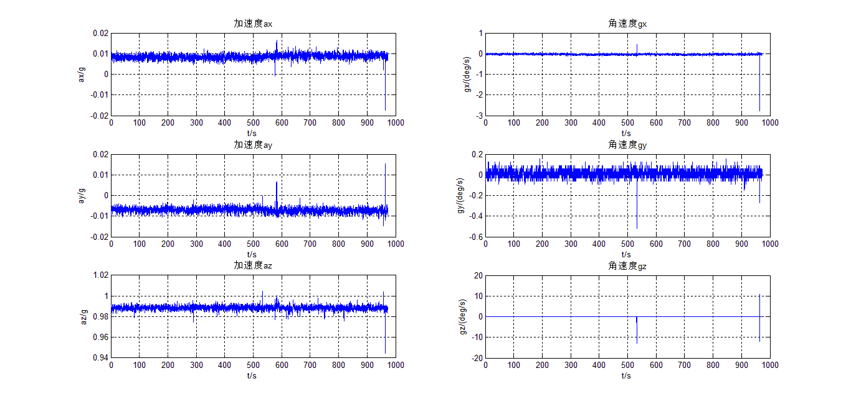
图5.1 静止条件下AD采样原始数据

- 纯惯导姿态解算结果
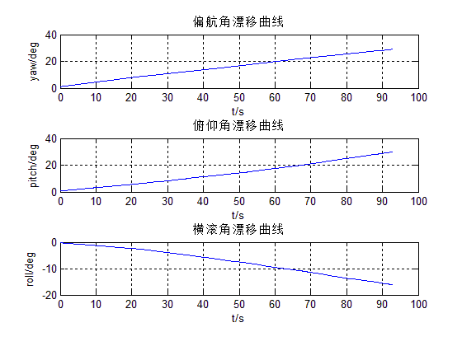
图5.2 纯惯导解算的姿态漂移曲线
- 静态条件下，引入卡尔曼滤波后姿态解算结果
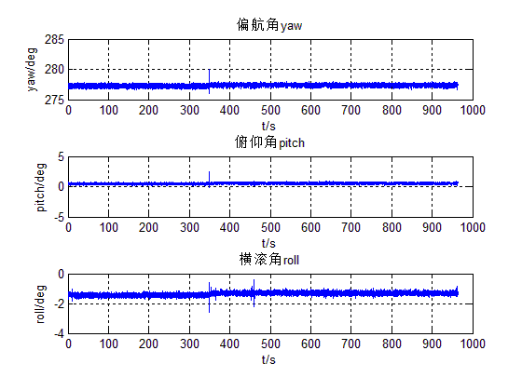
图5.3 引入卡尔曼滤波后的姿态解算
- 动态条件下，卡尔曼滤波和互补滤波姿态解算结果对比
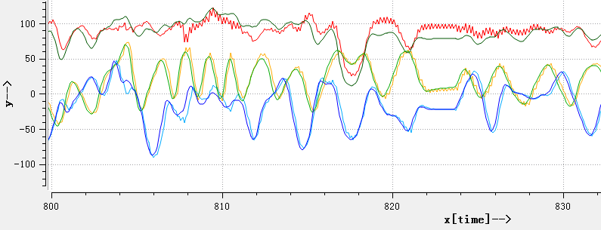
图5.4 卡尔曼滤波和互补滤波姿态解算结果对比

5.2 分析
通过图5.2、图5.3和图5.4，我们可以得到如下结论：
- 基于低成本MEMS陀螺仪的纯惯导姿态解算方案，由于自身零漂稳定性较差且没有其他传感器数据的校正，累积误差随时间的推移越来越大，其姿态解算精度较差。因此，纯惯导方案不适合低成本MEMS传感器。

- 基于卡尔曼滤波的多传感器融合方案构成的航姿参考系统，由于加速度计和磁力计可对捷联陀螺的输出姿态进行实时反馈校正，因此具有较高的测姿精度和测姿稳定性。经过分析图5.3测量数据，该航姿参考系统偏航角测量误差优于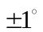，俯仰角与横滚角测量误差优于。

第六章 总结与展望

4.1 总结
基于低成本MEMS陀螺仪的纯惯导姿态解算方案，由于自身零漂稳定性较差且没有其他传感器数据的校正，累积误差随时间的推移越来越大，其姿态解算精度较差。因此，纯惯导方案不适合低成本MEMS传感器。基于卡尔曼滤波的多传感器融合方案构成的航姿参考系统，由于加速度计和磁力计可对捷联陀螺的输出姿态进行实时反馈校正，因此具有较高的测姿精度和测姿稳定性。

4.2 对进一步研究的展望
本设计方案采用的陀螺噪声模型较为简单，且没有考虑到机动状态下Q、R的变化，因此模型较为简单。后期可以考虑采用适用不同飞行状态的自适应卡尔曼滤波方案，采用更精细化的陀螺噪声模型。
本设计方案只考虑飞行器的测姿问题，真正实用情况还需考虑到位置和速度的测量，需要结合GNSS进行组合导航方案的设计。

参 考 文 献
[1]孙章国. 基于 ARM 的航姿参考系统研究[D].上海:上海交通大学,2010.
[2]肖昌怡. 基于 MEMS 的导航系统设计与实现[D].哈尔滨:哈尔滨工程大学,2010.
[3]张天光,王秀萍等译. 捷联惯性导航技术[M]. 北京:国防工业出版社,2007. 223-301
[4]陈宇捷. 基于MEMS的微小型嵌入式航姿参考系统研究[D].上海:上海交通大学，2009.
[5]秦永元. 惯性导航[M]. 北京:科学出版社，2006. 97-113
[6]杜继永,黄国荣,张凤鸣,刘华伟. 基于低成本MEMS器件的捷联航姿系统设计[J]. 传感技术学报,2010,11:1662-1666
[7]梁建宏,田伟程,王田苗. 基于ARM与低成本MEMS器件的AHRS设计[J]. 单片机与嵌入式系统应用,2012,05:1-4.
[8]杜继永,黄国荣,张凤鸣,刘华伟. 基于低成本MEMS器件的捷联航姿系统设计[J]. 传感技术学报,2010,11:1662-1666.
[9]蒋巍巍. 基于MEMS的导航系统的初始对准及其相关问题研究[D].沈阳理工大学,2013.
[10]胡恩伟. 基于MEMS多传感器数据融合的惯性组合导航系统算法设计与实现[D].重庆大学,2013.
[11] Mohinder S. Grewal, Angus P. Andrews. Kalman Filtering: Theory and Practice Using MATLAB[M]. Hoboken: Wiley-IEEE Press,2008. 347-405
[12]付旭,周兆英,熊沈蜀,王劲东. 基于EKF的多MEMS传感器姿态测量系统[J]. 清华大学学报(自然科学版),2006,11:1857-1859+1863.
[13]高宗余,李德胜. 多MEMS传感器姿态测量系统的研究[J]. 电光与控制,2010,03:68-70+97.
[14]赵鹤,王喆垚. 基于UKF的MEMS传感器姿态测量系统[J]. 传感技术学报,2011,05:642-646.
[15]陈新隽,刘晓平,戴若犁,刘昊扬. 多MEMS传感器的嵌入式姿态测量系统设计[J]. 单片机与嵌入式系统应用,2011,10:58-61.

致 谢
本论文完成之际，本人对这半年毕业设计期间，向所有帮助过我的老师和同学表示由衷的感谢！
在毕业设计过程中，张威老师给予我耐心的指导和亲切的关怀。这个题目本来源于我们在第五届“北斗杯”青少年科技大赛的作品。从当时的方案创新，当如今毕设的深入研究，对我来说一个巨大的进步和质的飞跃！然后这都离不开张威老师的鼓励和支持！一开始选题的时候，我的题目角度比较宽泛，而且没有突出重点，后来在张威老师的细心分析下，改成现在的题目，从小角度切入。再中期的时候，我遇到一些惯导方面技术上的难题，张威老师帮我耐心分析和给出中肯的建议，，使我对卡尔曼滤波算法及其在AHRS系统的应用有了清晰的理解。
其次，我还要感谢通信工程的所有老师，感谢他们在四年的时间里对我的的辛勤培养，他们丰富的知识和无私的精神牢牢的铭记于我心中。感谢我的同学们，一起走过大学生活，在四年的日子里，曾遇到很多困难挫折，是他们给了我无私的帮助和真诚的鼓励，与我共度难关。

附录
1. 主程序
#include "common.h" //包含所有的驱动 头文件

//上传数据的状态机
#define REIMU 0x01 //上传解算的姿态数据
#define REMOV 0x02 //上传传感器的输出
#define REHMC 0x03 //上传磁力计的标定值

#define Upload_Speed 15 //数据上传速度 单位 Hz
#define upload_time (1000000/Upload_Speed)/2 //计算上传的时间。单位为us

int16_t ax, ay, az;
int16_t gx, gy, gz;
int16_t hx, hy, hz;
int32_t Temperature = 0, Pressure = 0, Altitude = 0;
uint32_t system_micrsecond;
int16_t hmcvalue[3];
u8 state= REIMU; //发送特定帧 的状态机
/**************************实现函数********************************************
*函数原型: int main(void)
*功 能: 主程序
*******************************************************************************/
int main(void)
{
int16_t Math_hz=0;
unsigned char PC_comm; //PC 命令关键字节
float ypr[3]; // yaw pitch roll
/* 配置系统时钟为72M 使用外部8M晶体+PLL*/
SystemInit();
delay_init(72); //延时初始化
Initial_LED_GPIO(); //初始化STM32-SDK板子上的LED接口
Initial_PWMLED();
Initial_UART2(115200L);
IIC_Init(); //初始化I2C接口
delay_ms(300); //等待器件上电
UART2_Put_String("Initialize...\r\n");
AHRS_init(); //初始化IMU和传感器
system_micrsecond=micros();

while(1){ //主循环

delay_ms(10); //延时，控制解算速率
AHRS_getYawPitchRoll(ypr); //姿态更新
Math_hz++; //解算次数 ++
// BMP180_Routing(); //处理BMP018 事务 开启转换和读取结果将在这个子程序中进行

//-------------上位机------------------------------
//是否到了更新 上位机的时间了？
if((micros()-system_micrsecond)>upload_time){
switch(state){
case REIMU:
BMP180_getTemperat(&Temperature); //读取最近的温度值
BMP180_getPress(&Pressure); //读取最近的气压测量值
BMP180_getAlt(&Altitude); //读取相对高度

UART2_ReportIMU((int16_t)(ypr[0]*10.0),(int16_t)(ypr[1]*10.0),
(int16_t)(ypr[2]*10.0),Altitude/10,Temperature,Pressure/10,Math_hz*Upload_Speed);
Math_hz=0;
state = REMOV; //更改状态。
break;

case REMOV:
MPU6050_getlastMotion6(&ax, &ay, &az, &gx, &gy, &gz);
HMC58X3_getlastValues(&hx,&hy,&hz);
UART1_ReportMotion(ax,ay,az,gx,gy,gz,hx,hy,hz);
UART2_ReportMotion(ax,ay,az,gx,gy,gz,hx,hy,hz);
state = REIMU;
break;

default:
state = REIMU;
break;
}//switch(state)
system_micrsecond=micros(); //取系统时间 单位 us
LED_Change(); //LED1改变亮度
}
//--------------------------------------------------
//处理PC发送来的命令
if((PC_comm=UART2_CommandRoute())!=0xff)
{
switch(PC_comm){ //检查命令标识
case Gyro_init: MPU6050_InitGyro_Offset(); break; //读取陀螺仪零偏
case High_init: BMP180_ResetAlt(0); break; //气压高度 清零
}
}// 处理PC 发送的命令

}//主循环 while(1) 结束

} //main

//------------------End of File----------------------------
2. 核心算法
#ifndef _AHRS_H_
#define _AHRS_H_

#include "common.h" //包含所有的驱动 头文件
#include <math.h>
#include "Matrix.h"
#define M_PI (float)3.1415926535
extern uint32_t micros(void); //读取系统运行的时间
extern void AHRS_init(void); //AHRS初始化
extern void AHRS_getYawPitchRoll(float *angle); //AHRS姿态解算
#endif

/* ahrs.c file
------------------------------------
功能：使用扩展卡尔曼融合9轴数据。
------------------------------------
地理坐标系：北-西-天
机体坐标系：前-左-上
*/

#include "ahrs.h"

volatile float q0, q1, q2, q3,w1,w2,w3; // 全局四元数【状态量】
volatile uint32_t lastUpdate, now; // 采样周期计数 单位 us
volatile float Ya_offset=0,P_offset=0,R_offset=0;

float P_hat[49]={ 0.0001,0,0,0,0,0,0,
0,0.0001,0,0,0,0,0,
0,0,0.0001,0,0,0,0,
0,0,0,0.0001,0,0,0,
0,0,0,0,0.0002,0,0,
0,0,0,0,0,0.0002,0,
0,0,0,0,0,0,0.0002};

float Q[49]={0.0001,0,0,0,0,0,0,
0,0.0001,0,0,0,0,0,
0,0,0.0001,0,0,0,0,
0,0,0,0.0001,0,0,0,
0,0,0,0,0.0005,0,0,
0,0,0,0,0,0.0005,0,
0,0,0,0,0,0,0.0005} ;

float R[36]={0.0003,0,0,0,0,0,
0,0.0003,0,0,0,0,
0,0,0.0003,0,0,0,
0,0,0,0.0002,0,0,
0,0,0,0,0.0002,0,
0,0,0,0,0,0.0002} ;
float A_mul_P_hat[49],
Q_p_hat[49],
P_minus_mul_H_transpose[42],
R_p_minus[36],
R_sum[36],
K_mul_H[49],
H_transpose[42],
A_transpose[49],
K[42],
P_minus2hat[49],
Z_delta[6],
A[49]={1,0,0,0,0,0,0,
0,1,0,0,0,0,0,
0,0,1,0,0,0,0,
0,0,0,1,0,0,0,
0,0,0,0,1,0,0,
0,0,0,0,0,1,0,
0,0,0,0,0,0,1},
X_delta[7],
P_minus[49],
U1[36],
U1t[36],
D1[36],
X1[36],
X2[36],
Z_minus[6],
X_hat[7],
X_minus[7],
Z[6];

float H[42]={0,0,0,0,0,0,0,
0,0,0,0,0,0,0,
0,0,0,0,0,0,0,
0,0,0,0,0,0,0,
0,0,0,0,0,0,0,
0,0,0,0,0,0,0};

float I[49]={1,0,0,0,0,0,0,
0,1,0,0,0,0,0,
0,0,1,0,0,0,0,
0,0,0,1,0,0,0,
0,0,0,0,1,0,0,
0,0,0,0,0,1,0,
0,0,0,0,0,0,1};

/**************************实现函数********************************************
*函数原型: void Initial_Timer3(void)
*功 能: 初始化Tim2 Tim3 将两个定时器级联，以产生一个32位的定时器来提供系统us 级的计时
输入参数：无
输出参数：没有
*******************************************************************************/
void Initial_Timer3(void)
{
TIM_TimeBaseInitTypeDef TIM_TimeBaseStructure;

RCC_APB1PeriphClockCmd(RCC_APB1Periph_TIM2 | RCC_APB1Periph_TIM3, ENABLE);
/* TIM2 configuration*/
/* Time Base configuration 基本配置 配置定时器的时基单元*/
TIM_TimeBaseStructInit(&TIM_TimeBaseStructure);
TIM_TimeBaseStructure.TIM_Period = 0xffff; //自动重装值
TIM_TimeBaseStructure.TIM_Prescaler = 0x0;
TIM_TimeBaseStructure.TIM_ClockDivision = TIM_CKD_DIV1;
TIM_TimeBaseStructure.TIM_CounterMode = TIM_CounterMode_Up;
TIM_TimeBaseInit(TIM2, &TIM_TimeBaseStructure);

TIM_PrescalerConfig(TIM2, 0, TIM_PSCReloadMode_Update);
/* Disable the TIM2 Update event */
TIM_UpdateDisableConfig(TIM2, ENABLE);
/* ----------------------TIM2 Configuration as slave for the TIM3 ----------*/
/* Select the TIM2 Input Trigger: TIM3 TRGO used as Input Trigger for TIM2*/
TIM_SelectInputTrigger(TIM2, TIM_TS_ITR2);
/* Use the External Clock as TIM2 Slave Mode */
TIM_SelectSlaveMode(TIM2, TIM_SlaveMode_External1);
/* Enable the TIM2 Master Slave Mode */
TIM_SelectMasterSlaveMode(TIM2, TIM_MasterSlaveMode_Enable);
TIM_ARRPreloadConfig(TIM2, ENABLE);
/* 定时器配置:
1.设置定时器最大计数值 50000
2.设置时钟分频系数：TIM_CKD_DIV1
3. 设置预分频： 1Mhz/50000= 1hz
4.定时器计数模式 向上计数模式
*/
TIM_TimeBaseStructure.TIM_Period = 0xffff;
TIM_TimeBaseStructure.TIM_Prescaler = 72; //1M 的时钟
TIM_TimeBaseStructure.TIM_ClockDivision = TIM_CKD_DIV1;
TIM_TimeBaseStructure.TIM_CounterMode = TIM_CounterMode_Up;
//应用配置到TIM3
TIM_TimeBaseInit(TIM3, &TIM_TimeBaseStructure);
// 使能TIM3重载寄存器ARR
TIM_ARRPreloadConfig(TIM3, ENABLE);

TIM_SelectSlaveMode(TIM3, TIM_SlaveMode_Reset);
TIM_UpdateRequestConfig(TIM3, TIM_UpdateSource_Regular);
/* ----------------------TIM3 Configuration as Master for the TIM2 -----------*/
/* Use the TIM3 Update event as TIM3 Trigger Output(TRGO) */
TIM_SelectOutputTrigger(TIM3, TIM_TRGOSource_Update);
/* Enable the TIM3 Master Slave Mode */
TIM_SelectMasterSlaveMode(TIM3, TIM_MasterSlaveMode_Enable);

//启动定时器
TIM_Cmd(TIM3, ENABLE);
TIM_Cmd(TIM2, ENABLE);
}

// Fast inverse square-root
/**************************实现函数********************************************
*函数原型: float invSqrt(float x)
*功 能: 快速计算 1/Sqrt(x)
输入参数： 要计算的值
输出参数： 结果
*******************************************************************************/
float invSqrt(float x) {
float halfx = 0.5f * x;
float y = x;
long i = *(long*)&y;
i = 0x5f3759df - (i>>1);
y = *(float*)&i;
y = y * (1.5f - (halfx * y * y));
return y;
}
//四元数归一化
void norm_quaternion(void){
float norm = invSqrt(q0*q0 + q1*q1 + q2*q2 + q3*q3);
q0 = q0 * norm;
q1 = q1 * norm;
q2 = q2 * norm;
q3 = q3 * norm;
}
/**************************实现函数********************************************
*函数原型: uint32_t micros(void)
*功 能: 读取系统运行的时间 ，返回单位为us 的时间数。
输入参数：无
输出参数：处理器当前时间，从上电开始计时 单位 us
*******************************************************************************/
uint32_t micros(void)
{
uint32_t temp=0 ;
temp = TIM2->CNT; //读高16位时间
temp = temp<<16;
temp += TIM3->CNT; //读低16位时间
return temp;
}

/**************************实现函数********************************************
*函数原型: void AHRS_init(void)
*功 能: 初始化IMU相关
初始化各个传感器
初始化四元数
将积分清零
更新系统时间
输入参数：无
输出参数：没有
*******************************************************************************/
void AHRS_init(void)
{
Initial_Timer3();

MPU6050_initialize();
HMC5883L_SetUp();
delay_ms(50);

MPU6050_initialize();
HMC5883L_SetUp();
BMP180_init();

//陀螺仪偏差
w1=0;//0.095f;
w2=0;//0.078f;
w3=0;//-0.014f;

lastUpdate = micros();//更新时间
now = micros();

q0=1.0;
q1=0;
q2=0;
q3=0;
}

/**************************实现函数********************************************
*函数原型: void IMU_getValues(float * values)
*功 能: 读取加速度 陀螺仪 磁力计 的当前值
输入参数： 将结果存放的数组首地址
输出参数： 没有
*******************************************************************************/

void IMU_getValues(float * values) {
int16_t accgyroval[6];
int i;
//读取加速度和陀螺仪的当前ADC
MPU6050_getMotion6(&accgyroval[0], &accgyroval[1], &accgyroval[2], &accgyroval[3], &accgyroval[4], &accgyroval[5]);
for(i = 0; i<6; i++) {
if(i < 3) {
values[i] = (float) accgyroval[i];
}
else {
values[i] = ((float) accgyroval[i]) / 32.8f; //转成度每秒
//量程： 1000度每秒 32.8 对应 1度每秒
}
}
HMC58X3_mgetValues(&values[6]); //读取磁力计的ADC值
}
/**************************实现函数********************************************
*函数原型: void IMU_AHRSupdate
*功 能: 更新AHRS 更新四元数
输入参数： 当前的测量值。
输出参数： 没有
*******************************************************************************/
void AHRS_AHRSupdate(float gx, float gy, float gz, float ax, float ay, float az, float mx, float my, float mz) （略，论文中已给出该算法的源代码）
********************************************
*函数原型: void IMU_getQ(float * q)
*功 能: 更新四元数 返回当前的四元数组值
输入参数： 将要存放四元数的数组首地址
输出参数：没有
*******************************************************************************/
float mygetqval[9]; //用于存放传感器转换结果的数组

void AHRS_getQ(float * q) {

IMU_getValues(mygetqval);

//将陀螺仪的测量值转成弧度每秒
//加速度和磁力计保持 ADC值 不需要转换
AHRS_AHRSupdate(mygetqval[3] * M_PI/180, mygetqval[4] * M_PI/180, mygetqval[5] * M_PI/180,
mygetqval[0], mygetqval[1], mygetqval[2], mygetqval[6], mygetqval[7], mygetqval[8]);

q[0] = q0; //返回当前值
q[1] = q1;
q[2] = q2;
q[3] = q3;
}

/**************************实现函数********************************************
*函数原型: void IMU_getYawPitchRoll(float * angles)
*功 能: 更新四元数 返回当前解算后的姿态数据
输入参数： 将要存放姿态角的数组首地址
输出参数：没有
*******************************************************************************/
void AHRS_getYawPitchRoll(float * angles) {
float q[4]; // 四元数

AHRS_getQ(q); //更新全局四元数
//下面为实际生活中符合人们习惯的航向角、俯仰角、横滚角（约定俗成）
//yaw 北偏东为正,0~360°
//pitch 仰为正，-90°~90°
//roll 右倾为正，-180°~180°
angles[0] = -atan2(2 * q[1] * q[2] + 2 * q[0] * q[3], -2 * q[2]*q[2] - 2 * q[3] * q[3] + 1)* 180/M_PI; // yaw 弧度转成角度
angles[1] = -asin(-2 * q[1] * q[3] + 2 * q[0] * q[2])* 180/M_PI; // pitch
angles[2] = atan2(2 * q[2] * q[3] + 2 * q[0] * q[1], -2 * q[1] * q[1] - 2 * q[2] * q[2] + 1)* 180/M_PI; // roll
if(angles[0]<0)angles[0]+=360.0f; //yaw,将 -+180度 转成0-360度

//下面为数学意义的欧拉角(绕坐标轴逆时针旋转为正角)
/*
angles[0] = atan2(2 * q[1] * q[2] + 2 * q[0] * q[3], -2 * q[2]*q[2] - 2 * q[3] * q[3] + 1)* 180/M_PI;
// yaw 北偏西为正，-180°～+180°
angles[1] = -asin(2 * q[1] * q[3] - 2 * q[0] * q[2])* 180/M_PI;
// pitch 俯为正，-90°～+90°
angles[2] = atan2(2 * q[2] * q[3] + 2 * q[0] * q[1], -2 * q[1] * q[1] - 2 * q[2] * q[2] + 1)* 180/M_PI; // roll
// roll 右倾为正，-180°～+180
*/
}
//------------------End of File----------------------------

声 明
本人郑重声明：所呈交的学位论文（毕业设计说明书），是本人在导师指导下，独立进行研究（设计）工作的总结。尽我所知，除文中已经注明引用的内容外，本学位论文的研究成果不包含任何他人享有著作权的内容。对本论文所涉及的研究工作做出贡献的其他个人和集体，均已在文中以明确方式标明。

签 名： 日 期：

